Rúbrica 8: Instalación de herramientas para el desarrollo en Java

Javier González Tello 1ºH DAM

En una rúbrica anterior se instalaron y configuraron la máquina virtual de Java de Oracle, así como el entorno de desarrollo usado en esta asignatura: Eclipse. Aunque este sea el IDE que usaremos nosotros, hay muchas otras alternativas ampliamente usadas para el desarrollo en Java. Junto a Eclipse, destacan otras dos: NetBeans e IntelliJ IDEA.

NetBeans es un entorno de desarrollo, que aunque ahora propiedad de Oracle, fue inicialmente creado por la propia Sun Microsystems (desarrolladora del propio lenguaje Java) y que, a pesar de tener unos orígenes comerciales, actualmente es un editor de código abierto y gratuito.

IntelliJ IDEA es la alternativa de la popular compañía Jet Brains. Como es habitual en la compañía, la versión principal es propietaria y de pago, pero el lenguaje Java presenta una versión libre comunitaria de uso gratuito (como se vió con PyCharm).

La instalación de estos IDEs es análoga a la ya expuesta en rúbricas anteriores:
En primer lugar, hay que bajar los instaladores para Linux de sus respectivos enlaces: IntelliJ y NetBeans.

En el caso de IntelliJ, el archivo obtenido es un comprimido, por lo que hay que descomprimirlo en primer lugar (figura 1). Al haber extraído el archivo, en la carpeta bin hay un ejecutable de tipo .sh, por lo que después de darle permisos de ejecución (usando el comando sudo chmod +x), se ejecuta (figura 2). Esto inicia un instalador gráfico del tipo “siguiente, siguiente” en el que se piden algunas opciones de configuración básica. Finalmente, el entorno de desarrollo está listo para trabajar (figura 3).

En el caso de NetBeans, el archivo descargado es ya ejecutable, por lo que tras repetir el proceso anterior de escalada de permisos para ejecutarlo, como puede verse en la figura 4, se invoca el instalador gráfico. De nuevo, la instalación involucra un sencillo proceso de “siguiente, siguiente”, que implica aceptar los términos de la licencia y algunas configuraciones básicas (figura 5). Tras el proceso, se presenta el entorno listo para trabajar (figura 6).

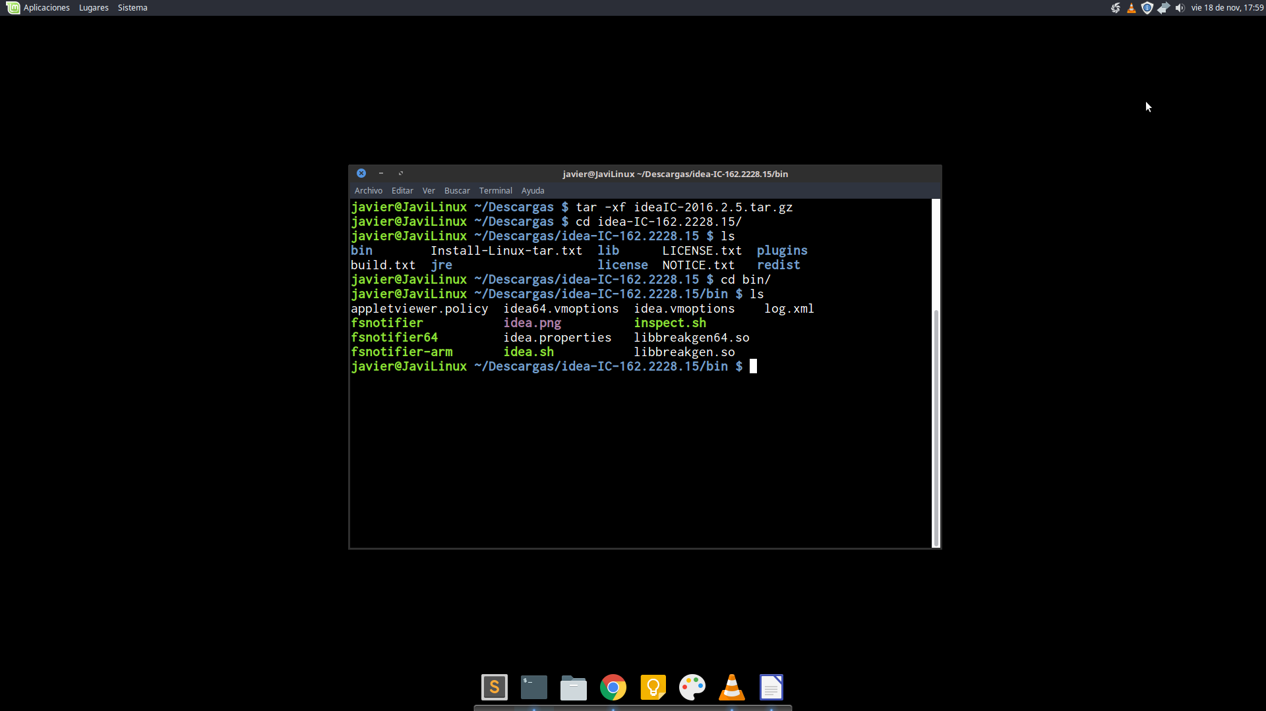
Figura 1

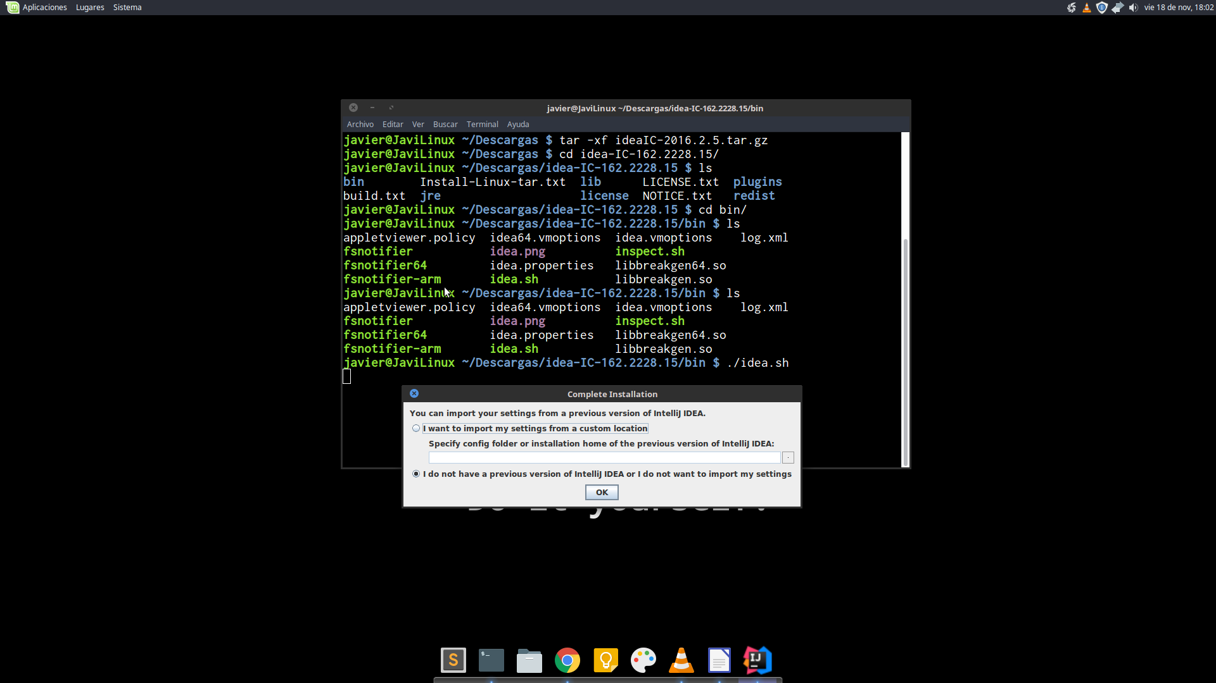
Figura 2
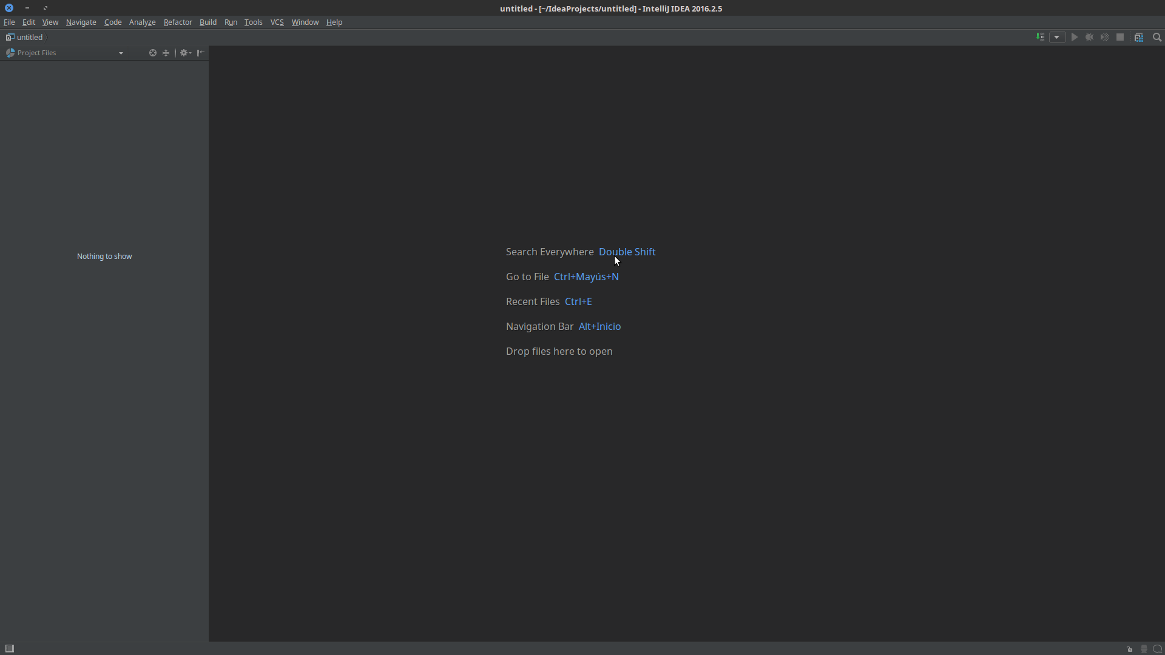
Figura 3
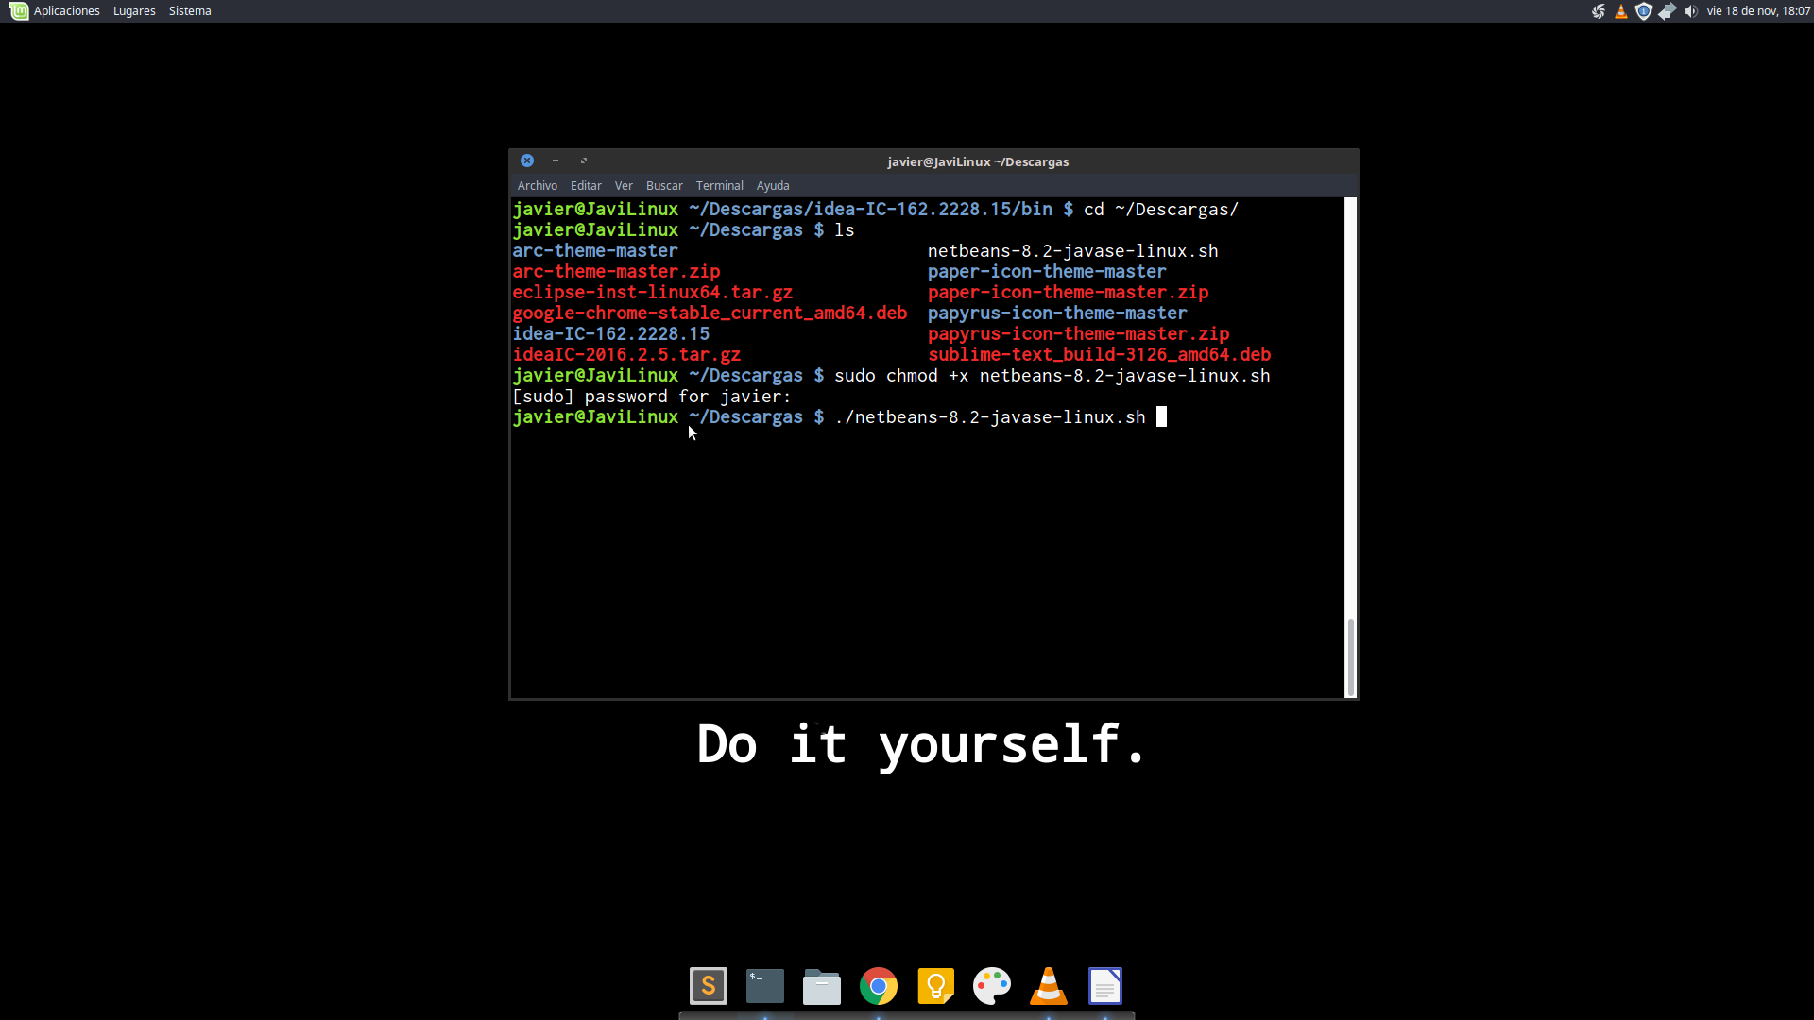
Figura 4
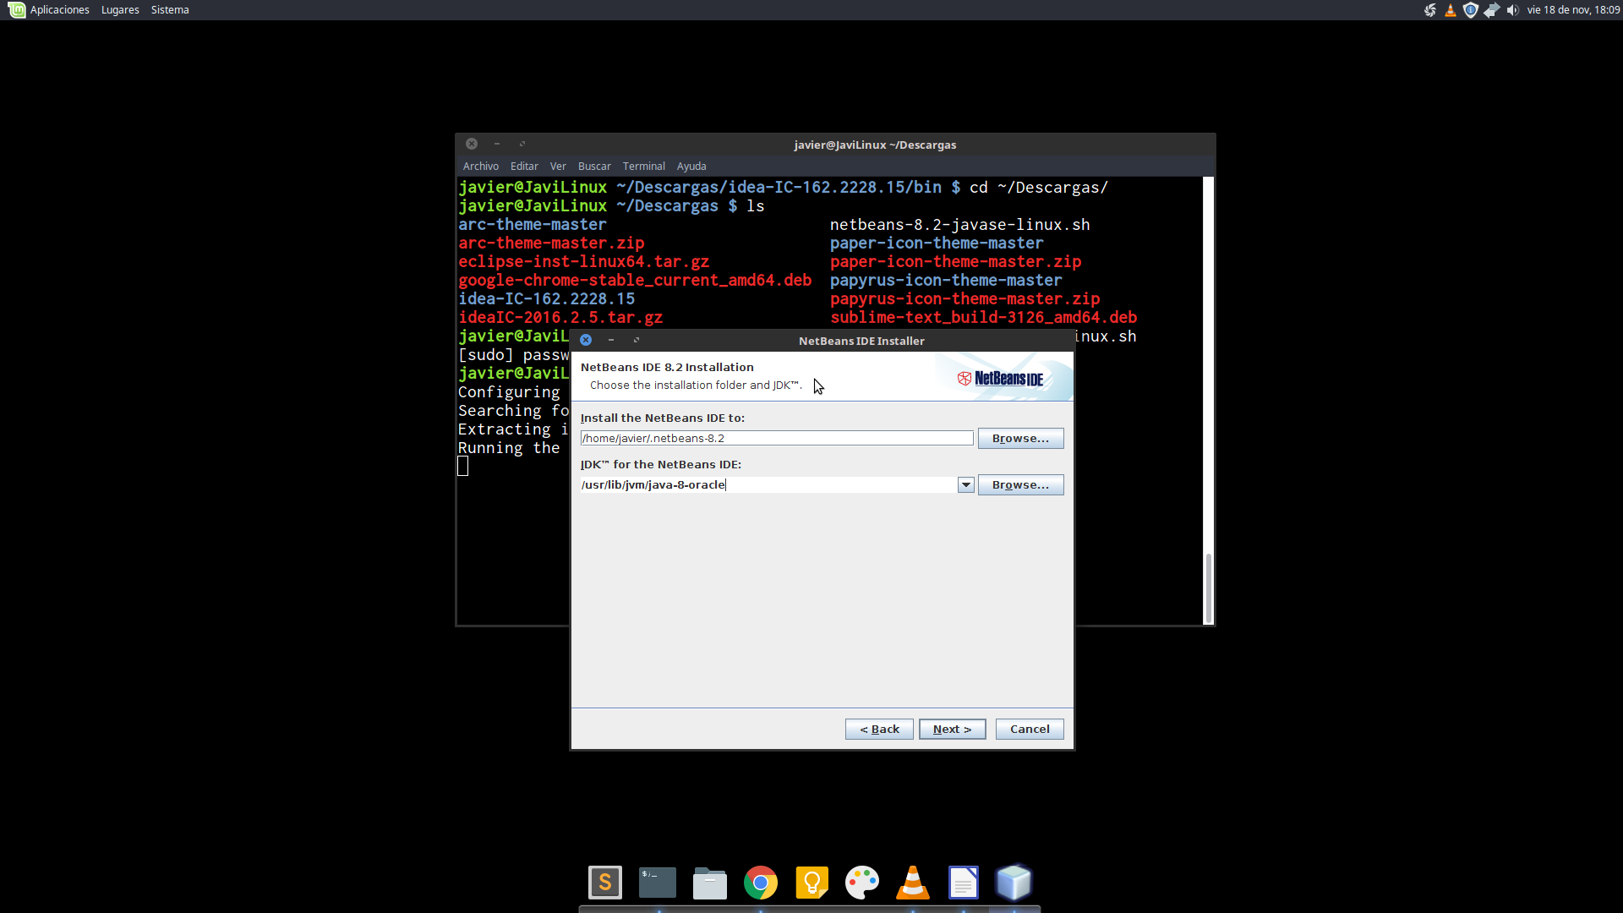
Figura 5

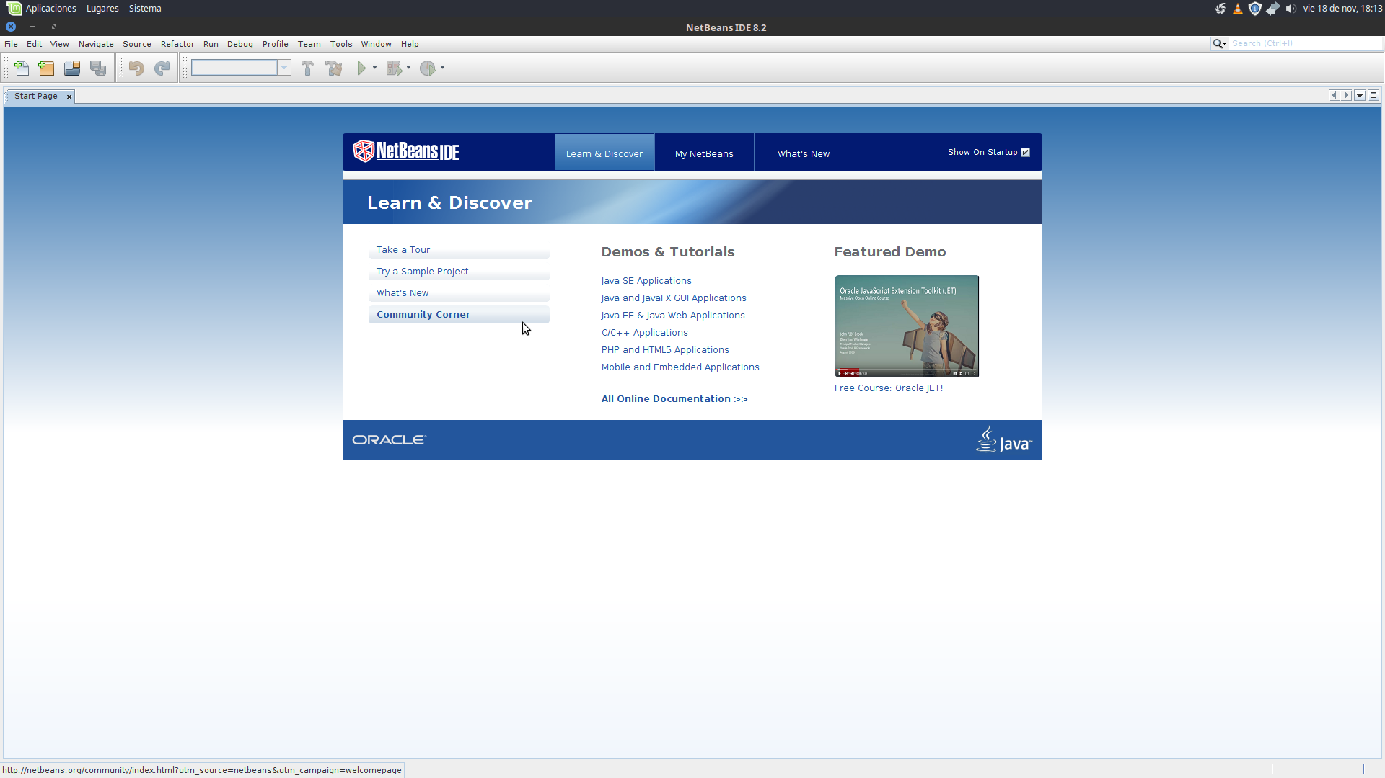
Figura 6

